誰是2012最佳「資訊創意設計」接班人研習營
招 生 簡 章
請協助張貼
附件一
請協助張貼
附件一

- 活動時間：民國101 年5 月10 日(星期四)
- 研習地點：正修科技大學
- 主辦學校：正修科技大學
- 承辦單位：資訊管理系、數位多媒體設計學位學程
- 主要課程：為加強高中職學生對於數位內容產業實務界運作之瞭解，同時達到強化學生對於資訊管理系及數位多媒體設計學位學程未來出路之瞭解，特舉辦本次之專題研習活動。本研習課程主要包括對本校資管系及數位多媒體設計學位學程修習課程、未來職場生涯及出路之介紹，並藉由電腦繪圖基本技能之團體活動，以俾使學生對未來數位內容之美學經濟有更深一層認識，進而提升高中職學生大學推甄資歷之競爭力，共計研習7小時，詳如附表一。
- 授課講座：由具動漫畫及視覺設計實務經驗之教師擔任。
- 參加對象：各高中職學校各科在學學生(三年級生優先錄取)，與本校訂有策略聯盟者優先。
- 研習名額：100 名。
- 報名時間：即日起至民國101年4月23 日(星期一)止。
十、報名方式：
  - 擬參加研習人員請逕至http://www.mis.csu.edu.tw (資管系)或
http://120.118.165.182/management/dwou/index_chi.aspx(數位學程)下載報名表(如附件二)，並填妥相關資料。
  - 經由各高中職學校相關科主任推薦並彙整報名資料後，再寄至833高雄市鳥松區澄清路840號 正修科技大學資訊管理系收。
十一、公告錄取名單：
1.公告時間：民國101 年4 月30日(星期一)。
2.公告網站：以承辦單位網站(http://www.mis.csu.edu.tw)(資管系)或
http://www.mis.csu.edu.tw(數位學程)公告錄取名單為主。
十二、報名費：參加本研習之學員，報名費全免。
十三、研習證明書：研習期間缺(曠)課紀錄未超過應上課總時數三分之一(含)者，
由本校發給研習證明書。研習證明書可作為未來參加大學商管相關科系推甄之重要資歷證明。
十四、注意事項：
    - 參加本研習之學員達40人，交通由本校接送（研習當日供應中餐及點心）。
    - 每位報名本研習之學員，由本校投保基本意外險。
    - 參加學員騎乘汽、機車來本校者，憑本校資管系(所)網路公告之錄取名單及身分證明得入校園停車。
    - 如有未盡事宜：
      - 請參考承辦單位網頁http://www.mis.csu.edu.tw(資管系)或
http://www.mis.csu.edu.tw(數位學程)
      - 電話：07-7310606 分機5302蔡小姐(資管系)或分機5502邱小姐(數位學程)。
      - 傳真：07-7315367；E-mail：mis2@csu.edu.tw 或 digital@csu.edu.tw

附表一：研習營課程表
研習時間 | 研習內容 | 研習場地 | 主持人或指導老師
9:00-9:30 | 報到、領取資料 | 圖科大樓8樓大廳 | 吳錦昂老師  劉豐榮老師
9:30-10:00 | 開訓、認識環境 | 圖科大樓8樓視聽教室150803 | 林哲宏主任
10:00-11:30 | 創意思考-圖像設計 | 圖科大樓8樓視聽教室150803 | 待聘
11:30-12:00 | 分組討論 | 圖科大樓8樓視聽教室150803 | 劉豐榮老師
12:00-13:00 | 午餐、休息
13:00-14:50 | 電腦繪圖-隊徽設計 | 電腦教室(1,2) | 待聘
14:50-16:00 | 動手做隊徽 | 電腦教室(1,2) | 吳錦昂老師  劉豐榮老師
16:00-16:30 | 結訓、賦歸 | 圖科大樓8樓視聽教室150803 | 林哲宏主任
- 各組各人所製作後的隊徽可攜回作為紀念。
- 於結訓時各組報告隊徽設計理念及作品，並由全體學員票選最佳隊徽設計組若干組，由院長贈送精美獎品。
附表二：報名表及交通訊息

正修科技大學資訊管理系、數位多媒體設計學位學程
「誰是2012最佳資訊創意設計接班人研習營」報名表
序號：學生免填
姓名 |  | 出生年月日 | 年 月 日
身份證字號 |  | 學校
緊急聯絡電話 | (日)：  手機： | 系科 |  | 午餐 | 葷□  素□
電子信箱
聯絡地址
家長同意書 | 玆同意本人子女 參加正修科技大學「誰是2012最佳資訊創意設計接班人研習營」活動，並願自行負責交通往返與安全。  家長簽章： 緊急聯絡電話：

誰是2012最佳「專業商務經理」接班人研習營
請協助張貼
招 生 簡 章

- 活動時間：民國101 年5月10 日(星期四)
- 研習地點：正修科技大學
- 主辦學校：正修科技大學管理學院
- 承辦單位：企管系、財金系、國企系、創意學程
- 主要課程：為加強高中職學生對於企業、金融與資訊等實務界運作之瞭解，同時達到強化學生對於商業類未來出路之瞭解，特舉辦本次之專題研習活動。本研習課程主要包括對企管系、國企系、財金系等修習課程、未來職場生涯及出路之介紹，並藉由各領域基本技能之團體活動，俾使學生對商業類各系有更深一層認識，進而提升高中職學生大學推甄資歷之競爭力，共計研習7小時，詳如附表一。
- 授課講座：由具業界及實務經驗之教師擔任。
- 參加對象：各高中職學校各科在學學生，與本校訂有策略聯盟者優先。
- 研習名額：100 名。
- 報名時間：即日起至民國101年4月23 日(星期一)止。
十、報名方式：
擬參加研習人員請逕至http://ba.csu.edu.tw/ “最新消息”區下載報名表，並填妥相關資料。
以電子郵件寄送報名表者，請以「附加檔案」方式，並設定「要求讀取回條」功能，逕寄bm@csu.edu.tw。來信主旨請寫「○○○報名參加誰是2012最佳接班人研習營」。
以傳真方式寄送報名表者，請傳真至（07）7337736, 企管系收。
如有任何需要，請洽詢（07）7310606 分機5103, 鄭小姐。
十一、公告錄取名單：
      - 公告時間：民國101 年4 月27日(星期五)。
      - 公告網站：以企管系網站(http://ba.csu.edu.tw/)公告錄取名單為主。
十二、報名費：參加本研習之學員，報名費全免。
十三、研習證明書：研習期間缺(曠)課紀錄未超過應上課總時數三分之一(含)者，
由本校發給研習證明書。研習證明書可作為未來參加大學商管相關科系推甄之重要資歷證明。
十四、注意事項：
- 參加本研習之學員達40人，交通由本校接送（研習當日供應中餐及點心）。
- 每位報名本研習之學員，由本校投保基本意外險。
- 參加學員騎乘汽、機車來本校者，憑本校企管系(所)網路公告之錄取名單及身分證明得入校園停車。
- 本活動若遇不可抗拒之因素，則課程順延（相關訊息將公佈於本校企管系(所)網頁或各傳播媒體上）。
- 如有未盡事宜：
- 請參考本校企管系(所)網頁http://ba.csu.edu.tw/
- 電話：07-7310606 分機5103鄭助教
- 傳真：07-7337736；E-mail：bm@csu.edu.tw

附表一：研習營課程表
研習時間 | 研習內容 | 研習場地 | 主持人或指導老師
9:00-9:30 | 報到、領取資料 | 學生活動中心 | 汪秩仁
9:30-10:00 | 開訓典禮 | 學生活動中心 | 各系主任
10:00-11:30 | 大富翁 | 財金系實習室 | 薛舜仁、業師
11:30-12:00 | 校園巡禮 | 校內環境介紹 | 企管系
12:00-13:00 | 午餐、休息 | 學生活動中心 | 汪秩仁、蔡馥陞
13:00-14:30 | 企業經營模擬 | 企管系實習室 | 汪秩仁、蔡馥陞
14:30-16:00 | 通關密語 | 國企系實習室 | 胡育豪、翁玉玲
16:00-16:30 | 結訓、賦歸 | 學生活動中心 | 各系主任

附表二：報名表及交通訊息

正修科技大學企管系、國企系、財金系
「誰是2012最佳專業商務經理接班人研習營」報名表
序號：學生免填
姓名 |  | 出生年月日 | 年 月 日
身份證字號 |  | 學校
緊急聯絡電話 | (日)：  手機： | 系科 |  | 午餐 | 葷□  素□
電子信箱
聯絡地址
家長同意書 | 玆同意本人子女 參加正修科技大學「誰是2012最佳專業商務經理接班人研習營」活動，並願自行負責交通往返與安全。  家長簽章： 緊急聯絡電話：

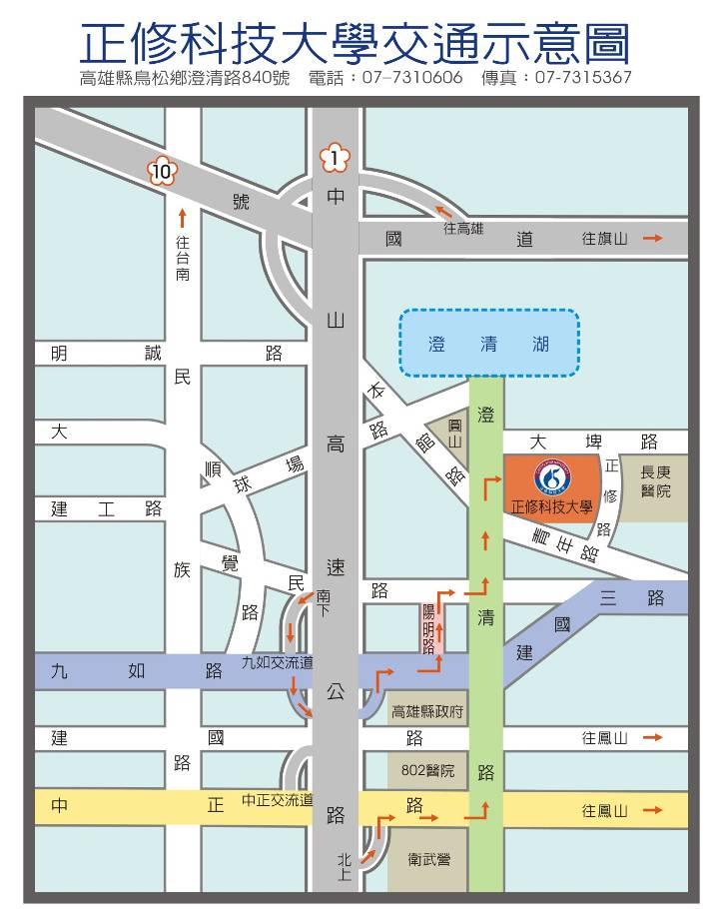 | 國道1號南下：  - 下九如交流道左轉（需經迴轉道）九如路直行，至陽明路左轉續行至覺民路右轉，循覺民路至澄清路左轉直行即可抵達。  - 下中正交流道左轉中正路直行，至澄清路左轉直行即可抵達。  國道1號北上：  - 下三多交流道右轉（需經迴轉道）三多路直行，至澄清路左轉直行即可抵達。  - 下中正交流道右轉中正路直行，至澄清路左轉直行即可抵達。  高鐵：  由3、4、5號出口轉搭計程車,至本校約20分鐘  台鐵：  後站出口搭乘計程車至本校約15分鐘。  市公車  路線60、70、79、217

